ACTIVO & DESCUBRIMIENTO EN HOLANDA Y BÉLGICA
AVALON WATERWAYS - BARCO PANORAMA
Ámsterdam a Ámsterdam

Itinerario: Amsterdam. Middleburg. Ghent. Brussels. Antwerp. Rotterdam.Ámsterdam

Código Crucero WAD

08 días / 07 noches

EL PRECIO INCLUYE

- 7 noches a bordo de Barco Panorama en Camarote seleccionado
- Regimen alimenticio Pensión Completa y algunos liquidos en las comidas.
- Visitas indicadas en itinerario
- Acceso a internet Wifi Gratuito
- Entretenimiento a bordo.
- Propinas incluidas
- Tasas portuarias (no comisionables)

VALORES POR PERSONA EN USD :

Descuento USD500.-por persona Avalon Waterways Europe
Crucero | Cabina (categoría) | Fecha Salida | TARIFA SPECIAL DESCTO BASE DBL | ANTES
Panorama | Camarote Deluxe E | 3 de mayo de 2025 | USD 3.709 | USD 4.209
Panorama | Suite Panorámica A | 3 de mayo de 2025 | USD 5.458 | USD 5.958
Panorama | Suite Panorámica P | 3 de mayo de 2025 | USD 5.508 | USD 6.008

Tarifa incluye Tasas portuarias (No comisionables): USD210 por pasajero

**Valor programa calculado en base a tarifas dinámicas para la temporada indicada.
*La tarifa final se deberá confirmar al momento de solicitar y formalizar la reserva *
*Tarifas sujetas a cambio sin previo aviso*

DETALLE SERVICIOS

Amenidades Incluidas
Flota de Avalon Suite
- Wi-Fi Starlink de cortesía (Wi-Fi estándar donde esté disponible en Asia)
- Ventanas panorámicas en todo el barco
- Diseño y decoración elegantes y contemporáneos
- Tripulación amable que habla inglés y director de crucero
- Sky Deck con hidromasaje, toldos de sombra, área de juegos y salones premium
- Salón de observación cubierto
- Club Lounge con estación de autoservicio de bebidas las 24 horas con capuchinos, cafés con leche, té, chocolate caliente y cafés premium de cortesía, así como golosinas durante todo el día
- Ascensor
- Interior y camarotes para no fumadores
Fitness & Wellness
- Excursiones activas en tierra, tanto incluidas como opcionales
- Gimnasio
- Avalon Adventure CenterTu lugar para equipo activo* y actividades a través de tu Avalon Adventure HostSM, que incluye:
  - Bicicletas
  - Mapas de rutas de senderismo, ciclismo y jogging
  - Excursiones en canoa y kayak
  - Fitbits (en inglés®)
  - Bastones
  - Prismáticos
  - Mochilas
  - Colchonetas de yoga
  - Bandas de fitness
*Las bicicletas de uso personal y las embarcaciones no están disponibles en Avalon AlegriaSM
Suites Avalon y camarotes de lujo
- Balcones al aire libre y ventanas panorámicas de pared a pared en todas las suites Panorama^{®SM}
- Camas Comfort CollectionSM con elección de la firmeza del colchón
- Linos egipcios de algodón superpeinado
- Albornoces y zapatillas
- Productos de baño y secador de pelo premium L'Occitane®
- Amplio cuarto de baño con ducha con puerta de cristal
- Amplia selección de canales de películas gratuitas y televisión de habla inglesa
- Climatizador individual y caja fuerte en la habitación
- Armario de tamaño completo y espejo
- Almacenamiento adicional debajo de la cama
- Minibar bien surtido
Comidas
- Comidas a bordo preparadas por el chef con cocina regional y platos favoritos de toda la familia
- Cocina de temporada con los ingredientes locales más frescos
- Avalon Opciones de cocina fresca y saludable en cada comida®
- Amplio comedor panorámico de asientos abiertos
- Desayuno bufé diario con una amplia gama de productos clásicos para el desayuno, opciones saludables de Avalon Fresh y especialidades diarias a la carta®
- Servicio de habitaciones de cortesía para desayuno, almuerzo y cena continental
- Almuerzo buffet diario con especialidades regionales, platos clásicos, opciones saludables de Avalon Fresh y características rotativas del chef que incluyen estaciones de trinchado y pasta. Alternativamente, puede cenar al aire libre en nuestro Sky Grill en la cubierta Sky (si el clima y el itinerario lo permiten) o disfrutar de un almuerzo ligero en el Panorama Lounge.®
- Té de la tarde con té, café y dulces
- Cenas de cuatro platos con selección de aperitivos, sopas, ensaladas, platos principales y postres o queso
- Deléitese con varias selecciones del menú de degustación del Panorama Bistro para un ambiente menos formal de "sentarse"
- Vino, cerveza o refrescos de cortesía con el almuerzo y la cena
- Avalon FlexDining, horarios flexibles para cenar con opciones de menú y lugares ®
- Opciones vegetarianas en cada comida, así como selecciones veganas, bajas en calorías, bajas en grasas, altas en fibra, bajas en colesterol, altas en energía y libres de alergias
- Panorama Lounge & Bar con licores de primera calidad, asientos acogedores, ventanas panorámicas y pista de baile
- Cócteles de bienvenida y despedida con vino espumoso y canapés
- Happy Hour incluido todas las noches con cerveza de la casa, vino, cócteles y una bebida del día
- Cócteles con vistas en el Sky Deck
- Cafés especiales, bebidas espresso y agua saborizada e infusionada beWell Essence disponibles durante todo el día
CABINAS
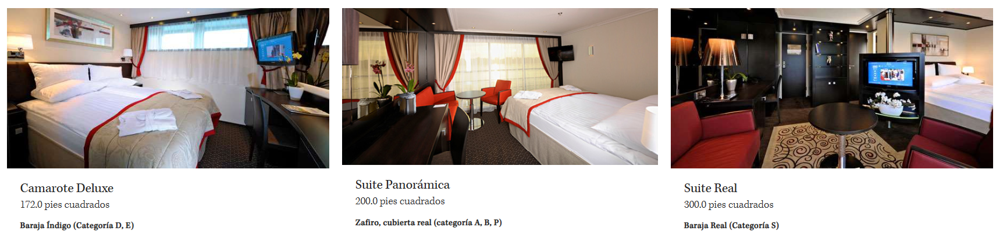

tinerario

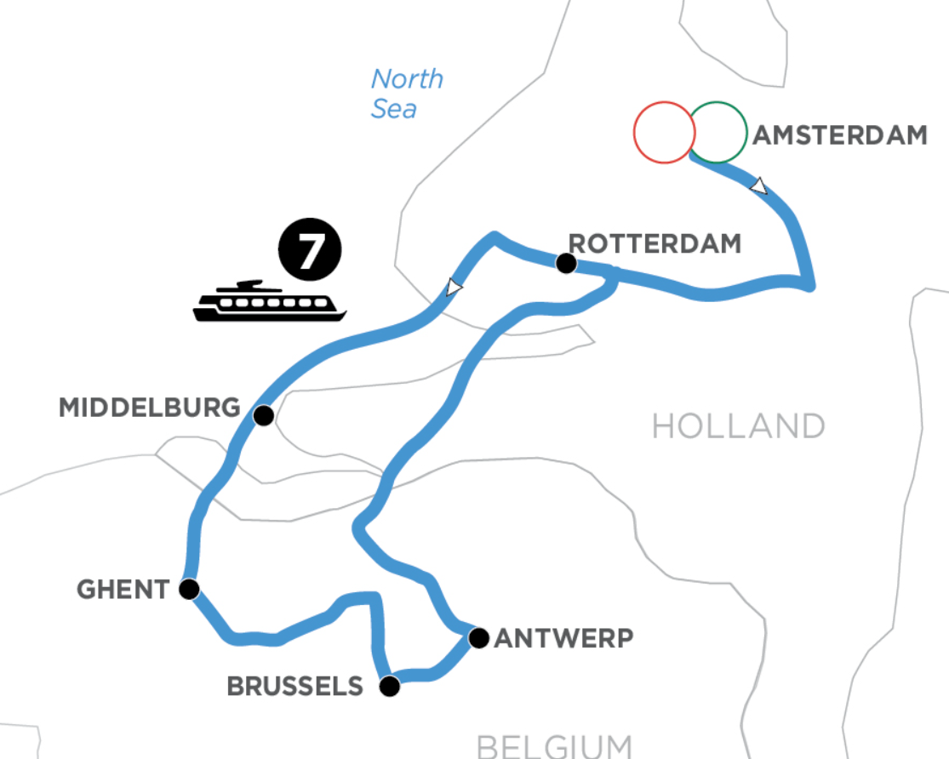
1 AMSTERDAM, HOLANDA (EMBARQUE)

- ¡Qué suite es! Bienvenido a bordo de su barco® Avalon Suite.
Los vuelos a Ámsterdam deben llegar antes de las 15:30 horas.
Los huéspedes deben estar a bordo del barco a las 17:00 horas.
Durante la temporada de tulipanes, puede realizar una excursión guiada opcional a los jardines de Keukenhof, con más de siete millones de tulipanes, narcisos y jacintos, así como otros bulbos, plantados cada año.
Fuera de la temporada de tulipanes, únete a una excursión guiada opcional a Zaanse Schans para ver molinos de viento históricos y encantadoras casas holandesas.
- CRUCERO NOCTURNO A MIDDELBURG
cena

2 MIDDELBURG

- Un foso del castillo, una granja de ostras y el comercio
marítimo holandés Únete a tu anfitrión de aventuras para las actividades especiales de hoy.
- Excursión activa
Realice una caminata guiada a través de bosques y dunas; vea el castillo de Westhove y las tierras de cultivo de la hermosa zona del Mar del Norte, O:
- Excursión de descubrimiento
Disfrute de una visita guiada a una granja de ostras de propiedad familiar, activa en el cultivo de crustáceos y mariscos en los Países Bajos desde 1906. Una degustación de ostras y langosta, acompañada de una copa de vino es el final perfecto de esta hermosa experiencia, O:
- Excursión Clásica
Únete a una visita guiada a pie por los sinuosos adoquines y canales de Middelburg. Contempla el ayuntamiento gótico del siglo XV y aprende sobre su importante papel en el comercio de especias y el comercio holandés de las Indias Orientales.
- CRUCERO NOCTURNO A GANTE
Desayuno almuerzo cena

3 GANTE, BÉLGICA

- Obras de arte flamencas y artistas callejeros
- Excursión activa
Explore las afueras de la ciudad y los lugares menos conocidos en un recorrido guiado en bicicleta, O:
- Excursión de descubrimiento
Únete a una visita guiada por Graffiti Street, donde los artistas crean impactantes obras de arte con latas de spray a su antojo. Y no pierdas la oportunidad de convertirte tú mismo en artista, creando tu arte callejero, O:
- Excursión Clásica
Explore Gante, "El diamante de Flandes", con una visita guiada a este escaparate de la riqueza medieval flamenca. Visitarás la Catedral de San Bavón, con sus notables obras de arte flamencas.
- Alternativamente, puede optar por unirse a una excursión guiada opcional de día completo por Brujas para explorar sus canales, calles empedradas y edificios medievales. Verás sus canales entrecruzados, el campanario del siglo XIII de la Plaza del Mercado y encantadoras casas patricias. No perderá la oportunidad de explorar Gante, ya que esta excursión opcional termina con un paseo de orientación por el "Diamante de Flandes".
- CRUCERO NOCTURNO A BRUSELAS
Desayuno almuerzo cena

4 BRUSELAS

- Calles antiguas, y dulce de chocolate
- Excursión activa
Realice un recorrido en bicicleta para explorar la belleza cerca de Bruselas, incluida la ciudad belga de Laken, hogar de las propiedades de la familia real, pabellones exóticos de la exposición universal y hermosos parques y callejuelas, O:
- Excursión de descubrimiento
Únete a un taller de fabricación de chocolate belga para aprender a crear tus propios dulces deliciosos. Disfrute de una taza del mejor chocolate caliente, mientras elabora dulces tradicionales de pralinés y mendiant desde cero, O:
- Excursión Clásica
Únase a una visita guiada por Bruselas, vea el Ayuntamiento con sus edificios emblemáticos, descubra los numerosos bares, cafés y tiendas locales de las calles de la Ciudad Baja y visite el Atomium.
- La tarde es libre para explorar Bruselas, considerada la sede de la Unión Europea, y admirar sus magníficos palacios y catedrales. Alternativamente, disfrute de una de las excursiones opcionales que se ofrecen.
Más tarde, disfrute de entretenimiento en vivo a bordo.
- CRUCERO NOCTURNO A AMBERES
Desayuno almuerzo cena

5 AMBERES
- Ciclismo, Mundos Felices y el Arte
de Rubens Únete a tu anfitrión de aventuras para las actividades especiales de hoy.
- Excursión activa
Disfruta de un tour en bicicleta y descubre siglos de historia y una historia en cada esquina. No te pierdas el ambiente único de los pequeños barrios y plazas, O:
- Excursión de descubrimiento
Únete a una visita guiada al Museo de la Línea de la Estrella Roja. Siga los pasos de los emigrantes, familiarícese con los pasajeros de la Red Star Line y acompáñelos en su viaje desde su pueblo natal a través de Amberes hacia el nuevo mundo, O:
- Excursión Clásica
Realice una visita guiada por esta sofisticada ciudad para visitar el centro de Grote Markt, bordeado de casas gremiales del siglo XVI. También verás el hermoso ayuntamiento, la Catedral de Nuestra Señora con sus impresionantes pinturas de retablo de Rubens.
- Esta tarde, tómese su tiempo para disfrutar de los exclusivos gofres y crepes belgas de Amberes, o explore esta ciudad amigable con las bicicletas, desde sus antiguos muelles hasta su legendario distrito de diamantes. Podría considerar participar en una de las excursiones opcionales disponibles.
- CRUCERO NOCTURNO A RÓTERDAM
Desayuno almuerzo cena

6 RÓTERDAM, HOLANDA

- Clases de Arquitectura y Arte de Vanguardia
- Excursión activa
Realice un recorrido en bicicleta por la arquitectura único para ver los aspectos arquitectónicos más destacados de Róterdam. No te pierdas las interesantes Casas Cubo, el popular Mercado, el espectacular Puente de Erasmo, la ciudad vertical 'De Rotterdam' y la emblemática Estación Central. En el centro de la ciudad, admira cómo los edificios históricos azotan alegremente con los rascacielos hipermodernos. O:
- Excursión de descubrimiento
Asiste a un taller de cerámica. En una sala de pintor típica, un pintor profesional lo guiará a través del proceso de pintar un azulejo de Delft, O:
- Excursión Clásica
Únase a una visita guiada por Róterdam con una colección inusual de casas cúbicas, arquitectura innovadora, incluido el maravilloso Puente de Erasmo y muchos otros sitios fascinantes.
- Antes de cenar, disfruta de un crucero por el puerto de Róterdam.
Por la noche, disfrute de entretenimiento en vivo a bordo.
- CRUCERO NOCTURNO A ÁMSTERDAM
Desayuno almuerzo cena

7 AMSTERDAM

- Coloridos canales de Ámsterdam
- Excursión activa
Únete a una excursión guiada en kayak que ofrece una perspectiva única de Ámsterdam desde las aguas de sus magníficos canales, O:
- Excursión de descubrimiento
Asiste a una clase de pintura e inspírate con las técnicas de los maestros. Pinta tu propio lienzo y descubre al artista que llevas dentro, O:
- Excursión Clásica
Disfruta de un crucero guiado por los canales para explorar las emblemáticas vías fluviales y los lugares de Ámsterdam.
- Esta tarde, elija entre las muchas excursiones guiadas opcionales disponibles o tómese un tiempo libre para explorar las coloridas calles de Ámsterdam y las casas de los canales, galerías y tiendas.
- ATRAQUE NOCTURNO EN ÁMSTERDAM
Desayuno almuerzo cena

8 AMSTERDAM (DESEMBARCO)

- Su crucero termina con el desayuno esta mañana.
desayuno

Notas:

En caso de problemas técnicos o de nivel de agua, puede ser necesario operar el itinerario en autobús o modificar el programa, incluida la noche en el hotel cuando sea necesario.
- Las visitas guiadas, las excursiones opcionales, las actividades, los horarios de navegación y atraque pueden depender de las condiciones climáticas u otros problemas fuera de nuestro control y, por lo tanto, podrían estar sujetos a cambios en cualquier momento.
- Por favor, consulte los requisitos de visado con su(s) consulado(s) local(es); La responsabilidad de obtener los visados recae en el viajero.

NO INCLUYE:
- No Incluye Pasajes aéreos, para llegar a la ciudad de embarque.
- Early check-in y late check out.
- Servicios del spa y el salón de belleza
- Cualquier compra hecha en las tiendas de regalos a bordo
- Excursiones opcionales en tierra
- Fotografías
- Servicios médicos
- Traslados (a menos que el huésped haya comprado el paquete aéreo/marítimo).
- Servicios de lavandería y limpieza en seco
- Llamadas telefónicas del barco a tierra
- Frigobar de la cabina (de costo)
- Propinas
- Seguro
- Excursiones opcionales

- Notas importantes
  - Las salidas, itinerarios y precios de las vacaciones están sujetos a cambios sin previo aviso.
  - Se requiere un depósito no reembolsable e intransferible para que Avalon Waterways pueda reservar espacio para usted. Consulte los Términos y condiciones para conocer las excepciones limitadas.
  - Los siguientes cargos no están incluidos en el precio de las vacaciones terrestres/cruceros a menos que se indique lo contrario: pasaje aéreo hacia y desde el inicio de sus vacaciones; Vuelos dentro de las vacaciones, a menos que se especifique en el itinerario; Tarifas de equipaje de la aerolínea, incluidas las tarifas de equipaje facturado y/o exceso de equipaje; Tarifas de inspección federales para el Servicio Federal de Aduanas e Inmigración de EE. UU.; Impuesto de Transporte Aéreo Internacional; impuesto agropecuario; otros impuestos per cápita impuestos por entidades gubernamentales; impuestos y tarifas aeroportuarias, incluida la tarifa de seguridad del 11 de septiembre de hasta $ 11.20 por persona, cargos por instalaciones de pasajeros de hasta $ 18 por persona, tarifas federales de segmento de vuelo nacional de hasta $ 4.10 por segmento, y llegada y salida de EE. UU. e internacionales y otros impuestos por el gobierno agregados por la aerolínea y aplicables en el momento de la reserva; Pasaportes; visados y vacunas; propinas al director del crucero, al anfitrión local, al conductor, a los guías locales y/o a la tripulación del barco; propinas en transbordadores, trenes y cruceros; lavandería; teléfono; minibar; alcohol, bebidas y alimentos fuera del menú de Avalon contratado tal como se presenta en un hotel o restaurante o a bordo de su embarcación (estos artículos adicionales se le facturarán antes de salir del hotel, barco o restaurante); traslados al aeropuerto en vuelos no calificados; excursiones opcionales; actividades y excursiones adicionales compradas en línea; maletero en aeropuertos y estaciones de tren; Protección de Viaje; y todos los demás artículos de carácter personal.

  - Es posible que se apliquen tarifas adicionales impuestas por la aerolínea para la asignación de asientos y no están incluidas en el costo total de su paquete. Consulte los sitios web de las compañías para conocer las políticas de asignación de asientos y los precios aplicables.

*Tarifas y disponibilidad sujetas a cambio sin previo aviso, promociones no combinables, paquetes líquidos no transferible*

IMPORTANTE:

- Valores por persona y en USD calculados, pueden sufrir cambio por fluctuación monetaria.
- No incluye ningún servicio que no aparezca mencionado en el párrafo de programa Incluye.
- El itinerario del crucero podría sufrir modificaciones o ser sustituidos por razones de fuerza mayor.
- Documentación de viajes es de responsabilidad de cada pasajero, pasaporte vigente de cada pasajero aun siendo niños menores los que viajan en el grupo familiar con validez mínima de 06 meses antes de la fecha del viaje. Vacunas y salvo conducto según requiere el país de salida y de ingreso
- Si el pasajero no puede viajar o no cuenta con la documentación exigida para embarcar, son situaciones ajenas a cualquier acción o conocimiento de PACIFICREPS, por lo que se libera de responsabilidad frente a estos eventuales cambios, en estas situaciones PACIFICREPS, brindará soporte al pasajero para la reprogramación de su viaje si correspondiera.

CONDICIONES GENERALES

- Valores por persona. Confirmación sujeta a disponibilidad.
- Tarifas sujetas a modificación sin previo aviso - reconfirme los valores al realizar la cotización / solicitud.
Consulte nuestras condiciones generales viajes para Cruceros
https://docs.google.com/document/d/16hbbYaolXH_79OLGYZZ1Q-9JTl7jE1as/edit?usp=sharing&ouid=111202825293500595191&rtpof=true&sd=true

